6S
CURRICULUM VITAE
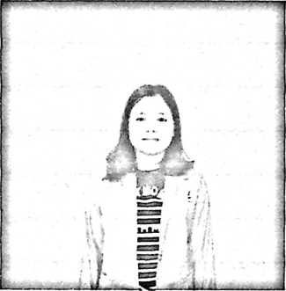
Merlina Ruayanna, akrab di panggil Merlin. Lahir
di Bau, 13 Mei 1999. Penulis adalah anak bungsu
dari 6 bersaudara. Lahir dari pasangan Daud
Ru’ba dan Ludia Tu’ban.
Jenjang Pendidikan:
Penulis mengawali jenjang pendidikan dasar pada tahun pendidikan dasar pada
tahun 2003 di Sekolah Dasar Negeri 188 yang Sekarang berubah nama menjadi
Sekolah Dasar Negeri 187 Bau Bittuang dan tamat pada tahun 2011. Kemudian
meneruskan studi ke Sekolah Menengah Pertama Negeri 4 Bittuang, dan tamat
pada tahun 2014. Setelah itu lanjut ke Sekolah Menegah Atas di SMK Kristen
Bittuang, dan tamat pada tahun 2017. Kemudian pada pada tahun 2017
melanjutkan studi di bangku kuliah di Institut Agama Kristen Negeri (IAKN)
Toraja.

